**中古本購入システム**

**内部設計書**

第2.0版

SMILife

2010年12月6日

1. **開発環境**
   1. **プログラム言語 : PHP**
   2. **設計書作成ソフト : Microsoft Word 2007**
2. **動作環境**

* **OS : Windows , Mac , Linux**
* **Webサーバ : Apache**
* **CPU : Core 2 Duo**
* **メモリ : 4GB**
* **ハードディスク : 1TB**

1. **モジュール仕様**
   1. **構成**

**ここでは, 作成するモジュールがどこに属しているかを記述する.**

**●データ送信系**

**・ユーザ情報送信モジュール**

**・書籍検索送信モジュール**

**・確認メール送信モジュール**

* **参照系**

**・購入履歴参照モジュール**

* **書き込み系**

**・ユーザ作成モジュール**

**・購入情報作成モジュール**

**・書籍登録モジュール**

**・DB接続モジュール**

**・DB切断モジュール**

* **表示系**

**・DB表示モジュール**

* 1. **仕様**
     1. **ユーザ情報送信モジュール**

**このモジュールはログイン時に入力されたユーザ情報をDBに送信するモジュールである。処理の詳細は図１を参照。**

* + 1. **書籍検索送信モジュール**

**このモジュールはDBに登録されている書籍の検索を行いDBから情報を検出するためのモジュールである。処理の詳細は図２を参照。**

* + 1. **確認メール作成モジュール**

**このモジュールは購入確認のメールを送信するためのモジュールである。処理の詳細は図３を参照。**

* + 1. **購入履歴参照モジュール**

**このモジュールは利用者の購入履歴を参照するためのモジュールである。処理の詳細は図４を参照。**

* + 1. **ユーザ作成モジュール**

**このモジュールはシステムを利用するために必要なユーザ登録の登録を行う為のモジュールである。処理の詳細は図５を参照。**

* + 1. **購入情報作成モジュール**

**このモジュールは購入情報をDBに登録するためのモジュールである。処理の詳細は図６を参照。**

* + 1. **書籍登録モジュール**

**このモジュールは集めた書籍をDBに登録するためのモジュールである。処理の詳細は図７を参照。**

* + 1. **DB接続モジュール**

**このモジュールはDBに接続するためのモジュールである。**

**処理の詳細は図８を参照。**

* + 1. **DB切断モジュール**

**このモジュールはDBとの接続を切断するためのものである。**

**処理の詳細は図９を参照。**

* + 1. **DB表示モジュール**

**このモジュールはDBの内容を表示するためのモジュールである。**

**処理の詳細は図１０を参照。**

* 1. **処理フロー**

**各モジュールの処理手順を以下に図を用いて表す。**

図 1 : ユーザ情報送信モジュール　　　　　　　　　図 2 : 書籍検索送信モジュール

図 3 : 確認メール送信モジュール 図 4 : 購入履歴参照モジュール

図 5 : ユーザ作成モジュール　　　　　　図 6 : 購入情報作成モジュール

図 7 : 書籍登録モジュール　　　　　　　　　　　図 8 : DB接続モジュール

図 9 : DB切断モジュール　　　　　　　　　　図 10 : DB表示モジュール

* 1. **インタフェース**
     1. **ユーザ情報送信モジュール**

**メソッド名：sendLoginData**

**引数　:　int型（ユーザID）String型（パスワード）**

**返り値：　boolean型（True,False）**

**②　書籍検索送信モジュール**

**メソッド名：bookSearch**

**引数　：　String型（書籍名）String型（教員名）String型（使用学科）int型（値段）**

**返り値：String型（書籍名）int型（値段）int型（在庫数）**

**③　確認メール送信モジュール**

**メソッド名：sendMail**

**引数　：　int型（ユーザID）String（書籍名）int型（値段）**

**返り値：boolean型（成功、失敗）**

**④　購入履歴参照モジュール**

**メソッド名：checkUseInfo**

**引数　：　int型（ユーザID）**

**返り値：String型（書籍名）int型（値段）DateTime型（購入日）**

**⑤　ユーザ作成モジュール**

**メソッド名：createAccount**

**引数　：　int型（ユーザID）String型（パスワード）String型（確認パスワード）String型（メールアドレス）**

**返り値：boolean型（True,False）**

**⑥　購入情報作成モジュール**

**メソッド名：regUseInfo**

**引数　：　int型（ユーザID）int型（書籍番号）DateTime型（購入日）**

**返り値：boolean型（成功、失敗）**

**⑦　書籍登録モジュール**

**メソッド名：regBookInfo**

**引数：String型（書籍名）String型（教員名）String型（使用学科）int型（値段）**

**返り値：boolean型（成功、失敗）**

**⑧　データベース接続モジュール**

**メソッド名：connectionDB**

**引数　：　なし**

**返り値：　なし**

**⑨　データベース切断モジュール**

**メソッド名：cuttingDB**

**引数　：　なし**

**返り値：　なし**

**⑩　DBのデータ表示モジュール**

**メソッド名：pageIndicate**

**引数　：　要求ページ**

**返り値：なし**

1. **内部データ構造**

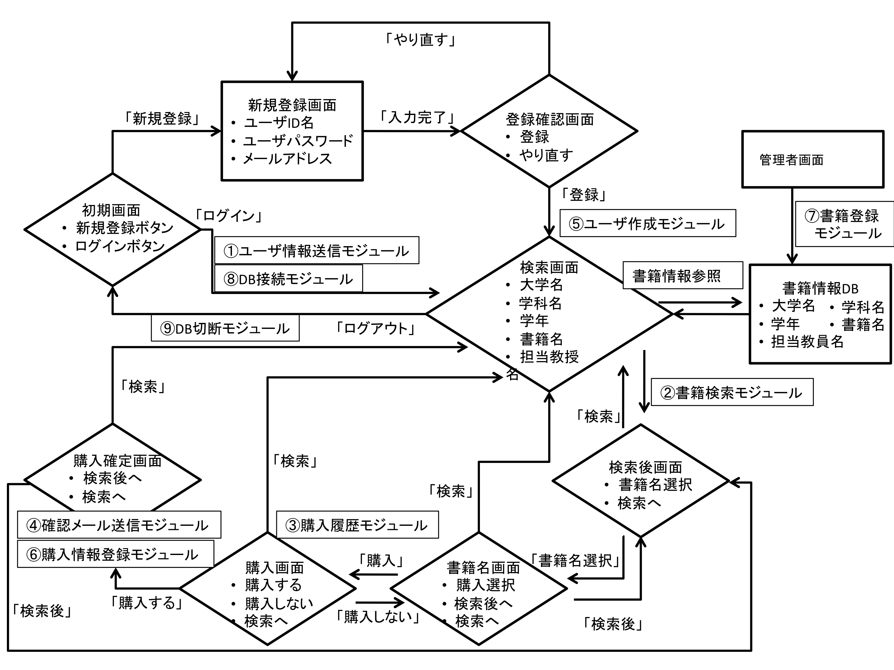図 9 : モジュール仕様の流れ